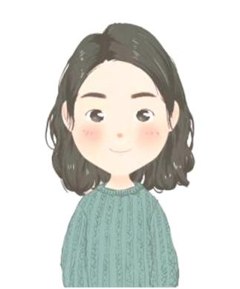

本人性格热情开朗，待人友好，为人真诚谦虚。能吃苦耐劳，尽职尽责，有耐心。学习刻苦认真，成绩优秀，品学兼优，连续三年获得学院奖学金。为人诚恳勤奋好学、脚踏实地，积极进取，用于挑战。有较强的团队精神，工作积极，勤奋刻苦，态度认真。抗压能力和强烈的责任感。
20XX.09—20XX.6 XXXX大学 音乐 本科学历
主修课程：乐理、视唱练耳、声乐、钢琴（含中外器乐）、和声基础、中外音乐史与音乐欣赏、合唱指挥、歌曲写作、曲式分析、艺术概论、舞台表演、舞蹈、教育学、心理学、小学音乐教学研究、现代教育技术等。
20XX.08-20XX.08 XXX小学 音乐教师
- 学习教育理论和学科的专业知识及相关知识，理解、掌握新的学科标准，制订本学科本学期教学工作计划。
- 教学目的明确，恰当处理教材的重点、难点，完成预定的教学计划和任务，创建实效课堂。
- 按教材要求开展教学实践活动，搞好各类学生培训，配合学校积极开展学校文艺活动；
20XX.08-20XX.08 音乐培训中心 音乐教师
- 学习教育理论和学科的专业知识及相关知识，理解、掌握新的学科标准，制订本学科本学期教学工作计划。
- 教学目的明确，恰当处理教材的重点、难点，完成预定的教学计划和任务，创建实效课堂。
- 按教材要求开展教学实践活动，搞好各类学生培训，配合中心积极开展文艺活动；

- 2012年任班长一职
- 2011年获营销大赛一等奖
- 2014年获学院优秀班干部
20XX年国家奖学金
20XX年获“三好学生”称号
20XX年创业杯大赛获得团体赛铜奖
教育背景 Education
电话：123-456-79810
邮箱：1234567@qq.com
微信：1234567810
简历模板资源网
求职意向：音乐教师
工作经历 Experience
荣誉奖励 Award
自我评价 About Me

